"Қорғаншылық немесе қамқоршылық бойынша функцияларды жүзеге асыратын орган көрсететін мемлекеттік қызметтер регламенттерін бекіту туралы" Астана қаласы әкімдігінің 2015 жылғы 9 қыркүйектегі № 107-1565 қаулысына өзгерістер енгізу туралы
Күшін жойған
Нұр-Сұлтан қаласы әкімдігінің 2019 жылғы 10 шiлдедегi № 107-970 қаулысы. Нұр-Сұлтан қаласының Әділет департаментінде 2019 жылғы 11 шiлдеде № 1238 болып тіркелді. Күші жойылды - Нұр-Сұлтан қаласы әкімдігінің 2020 жылғы 9 қазандағы № 107-2157 қаулысымен
Ескерту. Күші жойылды - Нұр-Сұлтан қаласы әкімдігінің 09.10.2020 № 107-2157 (алғашқы ресми жарияланған күнінен кейін күнтізбелік он күн өткен соң қолданысқа енгізіледі) қаулысымен.
"Қазақстан Республикасындағы жергілікті мемлекеттік басқару және өзін-өзі басқару туралы" 2001 жылғы 23 қаңтардағы Қазақстан Республикасы Заңының 37-бабына, "Мемлекеттік көрсетілетін қызметтер туралы" 2013 жылғы 15 сәуірдегі Қазақстан Республикасы Заңының 16-бабына, "Отбасы және балалар саласында көрсетілетін мемлекеттік қызметтер стандарттарын бекіту туралы" Қазақстан Республикасы Білім және ғылым министрінің 2015 жылғы 13 сәуірдегі № 198 бұйрығына өзгерістер мен толықтыру енгізу туралы" Қазақстан Республикасы Білім және ғылым министрінің 2018 жылғы 13 желтоқсандағы № 684 бұйрығына (Нормативтік құқықтық актілерді мемлекеттік тіркеу тізілімінде № 17954 болып тіркелген) сәйкес Нұр-Сұлтан қаласының әкімдігі ҚАУЛЫ ЕТЕДІ:
1. "Қорғаншылық немесе қамқоршылық бойынша функцияларды жүзеге асыратын орган көрсететін мемлекеттік қызметтер регламенттерін бекіту туралы" Астана қаласы әкімдігінің 2015 жылғы 9 қыркүйектегі № 107-1565 қаулысына (Нормативтiк құқықтық актiлердiң мемлекеттiк тіркеу тiзiлiмiнде № 952 болып тіркелген, 2015 жылғы 22 қазандағы "Астана ақшамы", "Вечерняя Астана" газеттерінде жарияланған) мынадай өзгерістер енгізілсін:
жоғарыда көрсетілген қаулыға 7, 8-қосымшалар осы қаулыға 1, 2-қосымшаларға сәйкес жаңа редакцияда жазылсын.
2. "Нұр-Сұлтан қаласының Білім басқармасы" мемлекеттік мекемесінің басшысы Қазақстан Республикасының заңнамасында белгіленген тәртіпте:
1) осы қаулының аумақтық әділет органында мемлекеттік тіркелуін;
2) осы қаулының көшірмесін мемлекеттік тіркелген күнінен бастап күнтізбелік он күн ішінде баспа және электронды түрде қазақ және орыс тілдерінде Қазақстан Республикасы нормативтік құқықтық актілерінің эталондық бақылау банкіне ресми жариялау және енгізу үшін "Қазақстан Республикасы Әділет министрлігінің Республикалық құқықтық ақпарат орталығы" шаруашылық жүргізу құқығындағы республикалық мемлекеттік кәсіпорнына жіберуді;
3) осы қаулы мемлекеттік тіркелген күнінен бастап күнтізбелік он күн ішінде оның көшірмесін Нұр-Сұлтан қаласының аумағында таратылатын мерзімді баспа басылымдарында ресми жариялау үшін жіберуді;
4) осы қаулы ресми жарияланғаннан кейін Нұр-Сұлтан қаласы әкімдігінің интернет-ресурсында орналастырылуын;
5) осы қаулы мемлекеттік тіркелгеннен кейін он жұмыс күні ішінде аумақтық әділет органына осы тармақтың 1), 2), 3) және 4) тармақшаларымен көзделген іс-шаралардың орындалуы туралы мәліметтерді ұсынуды қамтамасыз етсін.
3. Осы қаулының орындалуын бақылау Нұр-Сұлтан қаласы әкімінің орынбасары М.Е. Бектұроваға жүктелсін.
4. Осы қаулы алғашқы ресми жарияланған күнінен кейін күнтізбелік он күн өткен соң қолданысқа енгізіледі.
Нұр-Сұлтан қаласының әкімі | А. Көлгінов
Нұр-Сұлтан қаласы әкімдігінің
2019 жылғы 10 шілдедегі
№ 107-970 қаулысына
1-қосымша
Астана қаласы әкімдігінің
2015 жылғы 9 қыркүйектегі
№ 107-1565 қаулысына
7-қосымша
"Бала асырап алуға тілек білдірген адамдарды есепке қою" мемлекеттік көрсетілетін қызмет регламенті
1. Жалпы ережелер
1. "Бала асырап алуға тілек білдірген адамдарды есепке қою" мемлекеттік көрсетілетін қызметті (бұдан әрі – мемлекеттік қызмет) Нұр-Сұлтан қаласы әкімдігінің уәкілетті органы – "Нұр-Сұлтан қаласының Білім басқармасы" мемлекеттік мекемесі (бұдан әрі – көрсетілетін қызметті беруші) көрсетеді.
Осы Мемлекеттік көрсетілетін қызмет регламенті "Отбасы және балалар саласында көрсетілетін мемлекеттік қызметтер стандарттарын бекіту туралы" Қазақстан Республикасы Білім және ғылым министрінің 2015 жылғы 13 сәуірдегі № 198 бұйрығына өзгерістер мен толықтыру енгізу туралы" Қазақстан Республикасы Білім және ғылым министрінің 2018 жылғы 13 желтоқсандағы № 684 бұйрығымен (Нормативтік құқықтық актілерді мемлекеттік тіркеу тізілімінде № 17954 болып тіркелген) бекітілген "Бала асырап алуға тілек білдірген адамдарды есепке қою" мемлекеттік көрсетілетін қызмет стандарты (бұдан әрі – Стандарт) негізінде әзірленген.
Өтінішті қабылдау және мемлекеттік қызмет көрсетудің нәтижесін беру "электрондық үкіметтің" www.egov.kz веб-порталы (бұдан әрі – портал) арқылы жүзеге асырылады.
2. Мемлекеттік қызмет көрсету нысаны – электрондық (ішінара автоматтандырылған).
3. Мемлекеттік қызмет көрсетудің нәтижесі – Стандартқа қосымшаға сәйкес нысан бойынша бала асырап алуға үміткер (лер) болу мүмкіндігі (мүмкін еместігі) туралы қорытындының дайындығы туралы хабарлама не Стандарттың 10-тармағында көрсетілген негіздер бойынша мемлекеттік қызмет көрсетуден бас тарту туралы дәлелді жауап.
Мемлекеттік қызмет көрсету нәтижесін ұсыну нысаны – электрондық түрде.
Мемлекеттік қызмет жеке тұлғаларға (бұдан әрі – көрсетілетін қызметті алушы) тегін көрсетіледі.
2. Мемлекеттiк қызмет көрсету процесінде көрсетiлетiн қызметтi берушiнiң құрылымдық бөлiмшелерiнiң (қызметкерлерінің) iс-қимыл тәртiбiн сипаттау
4. Мемлекеттік қызметті көрсету бойынша рәсімді (іс-қимылды) бастауға портал арқылы жүгіну – көрсетілетін қызметті алушының электрондық цифрлық қолтаңбасымен (бұдан әрі – ЭЦҚ) қол қойылған, Стандарттың 9-тармағында көрсетілген қажетті құжаттарды қоса берумен, электрондық құжат нысанындағы өтініш негіздеме болып табылады.
5. Мемлекеттік қызмет көрсету процесінің құрамына кіретін әрбір рәсімнің (іс-қимылдың) мазмұны, оны орындау ұзақтығы:
1-іс-қимыл – өтініш "электрондық үкіметтің" өңірлік шлюзінің автоматтандырылған жұмыс орнынан (бұдан әрі – ЭҮӨШ АЖО) келіп түскеннен кейін көрсетілетін қызметті берушінің жауапты орындаушысы көрсетілетін қызметті алушы құжаттарының Стандарттың 9-тармағында қойылған талаптарға сәйкестігін қарастырады – 15 (он бес) минут.
1-іс-қимыл нәтижесі – көрсетілетін қызметті берушінің жауапты орындаушысының көрсетілетін қызметті алушы құжаттарының Стандарттың 9-тармағында көрсетілген талаптарға сәйкестігін қарастыруы;
2-іс-қимыл – көрсетілетін қызметті алушының құжаттарын қарау және Стандартқа қосымшаға сәйкес бала асырап алуға үміткер (лер) болу мүмкіндігі (мүмкін еместігі) туралы қорытындыны дайындау немесе Стандарттың 10-тармағында көрсетілген жағдайлар мен негіздер бойынша мемлекеттік қызметті көрсетуден бас тарту туралы дәлелді жауап және көрсетілетін қызметті берушінің басшысына қол қоюға жіберу – 9 (тоғыз) жұмыс күні.
2-іс-қимыл нәтижесі – бала асырап алуға үміткер (лер) болу мүмкіндігі (мүмкін еместігі) туралы қорытындыны дайындау немесе мемлекеттік қызмет көрсетуден бас тарту туралы дәлелді жауап және көрсетілетін қызметті берушінің басшысына қол қоюға жіберу;
3-іс-қимыл – көрсетілетін қызметті беруші басшысының көрсетілетін қызметтің нәтижесіне қол қоюы және бала асырап алуға үміткер (лер) болу мүмкіндігі (мүмкін еместігі) туралы қорытындыны көрсетілетін қызметті алушының "жеке кабинетіне" көрсетілетін қызметті берушінің уәкілетті тұлғасының ЭЦҚ куәландырылған электрондық құжат нысанында автоматты түрде жолдау – 1 (бір) жұмыс күні.
3-іс-қимыл нәтижесі – көрсетілетін қызметті беруші басшысының көрсетілетін қызметтің нәтижесіне қол қоюы және көрсетілетін қызметті алушының "жеке кабинетіне" көрсетілетін қызметті берушінің уәкілетті тұлғасының ЭЦҚ куәландырылған электрондық құжат нысанында автоматты түрде жолдау.
Көрсетілетін қызметті алушы құжаттар топтамасын тапсырған сәттен бастап мемлекеттік қызметті көрсету мерзімі – 10 (он) жұмыс күні.
3. Мемлекеттік қызметті көрсету процесінде көрсетілетін қызметті берушінің құрылымдық бөлімшелерінің (қызметкерлерінің) өзара іс-қимыл тәртібін сипаттау
6. Мемлекеттік қызмет көрсету процесіне қатысатын көрсетілетін қызметті берушінің құрылымдық бөлімшелерінің (қызметкерлерінің) тізбесі:
1) көрсетілетін қызметті берушінің жауапты орындаушысы;
2) көрсетілетін қызметті берушінің басшысы.
4. Мемлекеттік қызмет көрсету процесінде өзара іс-қимыл тәртібін және ақпараттық жүйелерді пайдалану тәртібін сипаттау
7. Мемлекеттік қызмет көрсету кезінде портал арқылы жүгіну және көрсетілетін қызметті алушы мен көрсетілетін қызметті берушінің рәсімдер реттілігінің тәртібін сипаттау:
1) 1-процесс – көрсетілетін қызметті алушы жеке сәйкестендіру нөмірі (бұдан әрі – ЖСН) мен парольдің көмегімен порталда тіркеуді жүзеге асырады – 15 (он бес) минут;
1-шарт – көрсетілетін қызметті алушының мемлекеттік қызметті алу үшін порталда авторизациялауы;
2-шарт – көрсетілетін қызметті алушының деректерінде бұзушылықтардың болуына байланысты порталда авторизациялаудан бас тарту туралы хабарламаны қалыптастыру;
2) 2-процесс – көрсетілетін қызметті алушының қызметті таңдауы, мемлекеттік қызмет көрсету үшін сұраныс нысанын экранға шығаруы және оның құрылымы мен форматтық талаптарын ескере отырып, нысанды толтыруы (деректерді енгізуі), Стандарттың 9-тармағында көрсетілген қажетті құжаттардың көшірмесін электрондық түрде сұраныс нысанына бекітуі, сұранысты куәландыру (қол қою) үшін ЭЦҚ тіркеу куәлігін таңдауы – 15 (он бес) минут;
1-шарт – көрсетілетін қызметті алушының ЭЦҚ түпнұсқалылығының расталмауына байланысты сұратып отырған мемлекеттік қызметті көрсетуден бас тарту туралы хабарламаны қалыптастыру;
2-шарт – көрсетілетін қызметті берушінің сұранысын өңдеуі үшін көрсетілетін қызметті алушының ЭЦҚ куәландырылған (қол қойылған) электрондық құжатты (көрсетілетін қызметті алушының сұранысын) ЭҮӨШ АЖО-ға ЭҮШ арқылы жолдау;
3) 3-процесс – қызметті алушының құжаттарын қарау және Стандартқа қосымшаға сәйкес бала асырап алуға үміткер (лер) болу мүмкіндігі (мүмкін еместігі) туралы қорытындыны дайындау немесе Стандарттың 10-тармағында көрсетілген жағдайларда және негіздер бойынша мемлекеттік қызметті көрсетуден бас тарту туралы дәлелді жауап және көрсетілетін қызметті берушінің басшысына қол қоюға жіберу – 9 (тоғыз) жұмыс күні;
4) 4-процесс – көрсетілетін қызметті беруші басшысының көрсетілетін қызметтің нәтижесіне қол қоюы және бала асырап алуға үміткер(лер) болу мүмкіндігі (мүмкін еместігі) туралы қорытындыны көрсетілетін қызметті алушының "жеке кабинетіне" көрсетілетін қызметті берушінің уәкілетті тұлғасының ЭЦҚ куәландырылған электрондық құжат нысанында автоматты түрде жолдау – 1 (бір) жұмыс күні.
Мемлекеттік қызмет көрсетудің нәтижесі көрсетілетін қызметті алушының "жеке кабинетіне" көрсетілетін қызметті берушінің уәкілетті тұлғасының ЭЦҚ куәландырылған электрондық құжат нысанында жолданады.
Көрсетілетін қызметті берушінің құрылымдық бөлімшелерінің (қызметкерлерінің) өзара рәсімдер (іс-қимылдар) реттілігінің сипаттамасы әр рәсімнің (іс-қимылдың) ұзақтығын көрсете отырып, осы Регламентке қосымшаға сәйкес мемлекеттік қызмет көрсету бизнес-процестерінің анықтамалығында көрсетілген.
"Бала асырап алуға тілек
білдірген адамдарды есепке
қою" мемлекеттік көрсетілетін
қызмет регламентіне қосымша
Мемлекеттік көрсетілетін қызметтің бизнес-процестерінің анықтамалығы

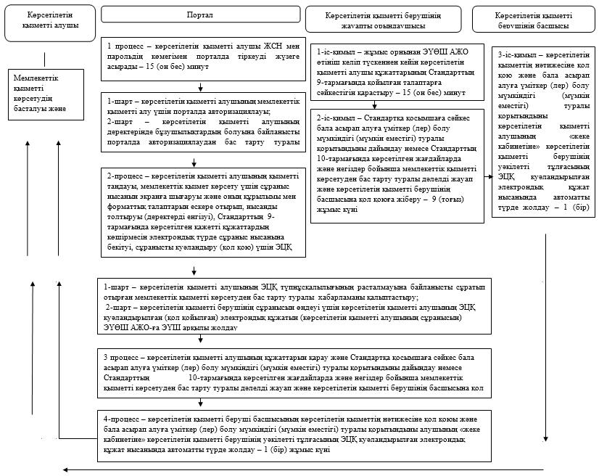

ҚФБ – құрылымдық-функционалдық бірлік: көрсетілетін қызметті берушінің құрылымдық бөлімшелерінің (қызметкерлерінің) өзара іс-қимылы:

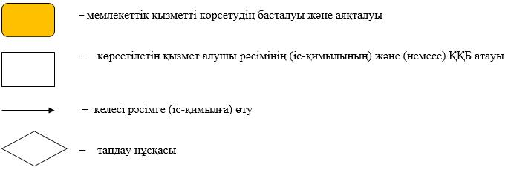

Нұр-Сұлтан қаласы әкімдігінің
2019 жылғы 10 шілдедегі
№ 107-970 қаулысына
2-қосымша
Астана қаласы әкімдігінің
2015 жылғы 9 қыркүйектегі
№ 107-1565 қаулысына
8-қосымша
"Жетім баланы және (немесе) ата-анасының қамқорлығынсыз қалған баланы асырап алуға байланысты біржолғы ақшалай төлемді тағайындау" мемлекеттік көрсетілетін қызмет регламенті
1. Жалпы ережелер
1. "Жетім баланы және (немесе) ата-анасының қамқорлығынсыз қалған баланы асырап алуға байланысты біржолғы ақшалай төлемді тағайындау" мемлекеттік көрсетілетін қызметті (бұдан әрі – мемлекеттік қызмет) Нұр-Сұлтан қаласы әкімдігінің уәкілетті органы – "Нұр-Сұлтан қаласының Білім басқармасы" мемлекеттік мекемесі (бұдан әрі – көрсетілетін қызметті беруші) көрсетеді.
Осы Мемлекеттік көрсетілетін қызмет регламенті "Отбасы және балалар саласында көрсетілетін мемлекеттік қызметтер стандарттарын бекіту туралы" Қазақстан Республикасы Білім және ғылым министрінің 2015 жылғы 13 сәуірдегі № 198 бұйрығына өзгерістер мен толықтыру енгізу туралы" Қазақстан Республикасы Білім және ғылым министрінің 2018 жылғы 13 желтоқсандағы № 684 бұйрығымен (Нормативтік құқықтық актілерді мемлекеттік тіркеу тізілімінде № 17954 болып тіркелген) бекітілген "Жетім баланы және (немесе) ата-анасының қамқорлығынсыз қалған баланы асырап алуға байланысты біржолғы ақшалай төлемді тағайындау" мемлекеттік көрсетілетін қызмет стандарты (бұдан әрі – Стандарт) негізінде әзірленген.
Өтінішті қабылдау және мемлекеттік қызмет көрсетудің нәтижесін беру "электрондық үкіметтің" www.egov.kz веб-порталы (бұдан әрі – портал) арқылы жүзеге асырылады.
2. Мемлекеттік қызмет көрсету нысаны – электрондық (ішінара автоматтандырылған).
3. Мемлекеттік қызмет көрсетудің нәтижесі – Стандартқа 1-қосымшаға сәйкес нысан бойынша жетім баланы және (немесе) ата-анасының қамқорлығынсыз қалған баланы асырап алуға байланысты біржолғы ақшалай төлемді тағайындау туралы шешім немесе Стандарттың 10-тармағында көрсетілген негіздер бойынша мемлекеттік қызмет көрсетуден бас тарту туралы дәлелді жауап.
Мемлекеттік қызмет көрсету нәтижесін ұсыну нысаны – электрондық түрде.
Мемлекеттік қызмет жеке тұлғаларға (бұдан әрі – көрсетілетін қызметті алушы) тегін көрсетіледі.
2. Мемлекеттiк қызмет көрсету процесінде көрсетiлетiн қызметтi берушiнiң құрылымдық бөлiмшелерiнiң (қызметкерлерінің) iс-қимыл тәртiбiн сипаттау
4. Мемлекеттік қызметті көрсету бойынша рәсімді (іс-қимылды) бастауға портал арқылы жүгіну кезінде көрсетілетін қызметті алушының электрондық цифрлық қолтаңбасымен (бұдан әрі – ЭЦҚ) қол қойылған, Стандарттың 9-тармағында көрсетілген қажетті құжаттарды қоса берумен, электрондық құжат нысанындағы өтініш негіздеме болып табылады.
5. Мемлекеттік қызмет көрсету процесінің құрамына кіретін әрбір рәсімнің (іс-қимылдың) мазмұны, оны орындау ұзақтығы:
1-іс-қимыл – өтініш "электрондық үкіметтің" өңірлік шлюзінің автоматтандырылған жұмыс орнынан (бұдан әрі – ЭҮӨШ АЖО) келіп түскеннен кейін көрсетілетін қызметті берушінің жауапты орындаушысы көрсетілетін қызметті алушы құжаттарының Стандарттың 9-тармағында қойылған талаптарға сәйкестігін қарастырады – 15 (он бес) минут.
1-іс-қимыл нәтижесі – көрсетілетін қызметті берушінің жауапты орындаушысының көрсетілетін қызметті алушының құжаттарының Стандарттың 9-тармағында көрсетілген талаптарға сәйкестігін қарастыруы;
2-іс-қимыл – көрсетілетін қызметті алушының құжаттарын қарау және Стандартқа 1-қосымшаға сәйкес жетім баланы және (немесе) ата-анасының қамқорлығынсыз қалған баланы асырап алуға байланысты біржолғы ақшалай төлемді тағайындау туралы шешім дайындау немесе Стандарттың 10-тармағында көрсетілген жағдайларда және негіздер бойынша мемлекеттік қызметті көрсетуден бас тарту туралы дәлелді жауап және көрсетілетін қызметті берушінің басшысына қол қоюға жіберу – 4 (төрт) жұмыс күні.
2-іс-қимыл нәтижесі – Стандартқа 1-қосымшаға сәйкес жетім баланы және (немесе) ата-анасының қамқорлығынсыз қалған баланы асырап алуға байланысты біржолғы ақшалай төлемді тағайындау туралы шешім дайындау немесе мемлекеттік қызмет көрсетуден бас тарту туралы дәлелді жауап және көрсетілетін қызметті берушінің басшысына қол қоюға жіберуі;
3-іс-қимыл – көрсетілетін қызметті беруші басшысының көрсетілетін қызметтің нәтижесіне қол қоюы және көрсетілетін қызметті алушының "жеке кабинетіне" көрсетілетін қызметті берушінің уәкілетті тұлғасының ЭЦҚ куәландырылған электрондық құжат нысанында автоматты түрде жолдау – 1 (бір) жұмыс күні.
3-іс-қимыл нәтижесі – көрсетілетін қызметті беруші басшысының көрсетілетін қызметтің нәтижесіне қол қоюы және көрсетілетін қызметті алушының "жеке кабинетіне" көрсетілетін қызметті берушінің уәкілетті тұлғасының ЭЦҚ куәландырылған электрондық құжат нысанында автоматты түрде жолдау.
Көрсетілетін қызметті алушы құжаттар топтамасын тапсырған сәттен бастап мемлекеттік қызметті көрсету мерзімі – 5 (бес) жұмыс күні.
3. Мемлекеттік қызметті көрсету процесінде көрсетілетін қызметті берушінің құрылымдық бөлімшелерінің (қызметкерлерінің) өзара іс-қимыл тәртібін сипаттау
6. Мемлекеттік қызмет көрсету процесіне қатысатын көрсетілетін қызметті берушінің құрылымдық бөлімшелерінің (қызметкерлерінің) тізбесі:
1) көрсетілетін қызметті берушінің жауапты орындаушысы;
2) көрсетілетін қызметті берушінің басшысы.
4. Мемлекеттік қызмет көрсету процесінде өзара іс-қимыл тәртібін және ақпараттық жүйелерді пайдалану тәртібін сипаттау
7. Мемлекеттік қызметті көрсету кезінде портал арқылы жүгіну және көрсетілетін қызметті алушы мен көрсетілетін қызметті берушінің рәсімдер реттілігінің тәртібін сипаттау:
1) 1-процесс – көрсетілетін қызметті алушы жеке сәйкестендіру нөмірі (бұдан әрі – ЖСН) мен парольдің көмегімен порталда тіркеуді жүзеге асырады – 15 (он бес) минут;
1-шарт – көрсетілетін қызметті алушының мемлекеттік қызметті алу үшін порталда авторизациялауы;
2-шарт – көрсетілетін қызметті алушының деректерінде бұзушылықтардың болуына байланысты порталда авторизациялаудан бас тарту туралы хабарламаны қалыптастыру;
2) 2-процесс – көрсетілетін қызметті алушының қызметті таңдауы, мемлекеттік қызмет көрсету үшін сұраныс нысанын экранға шығаруы және оның құрылымы мен форматтық талаптарын ескере отырып, нысанды толтыруы (деректерді енгізуі), Стандарттың 9-тармағында көрсетілген қажетті құжаттардың көшірмелерін электрондық түрде сұраныс нысанына бекітуі, сұранысты куәландыру (қол қою) үшін ЭЦҚ қол қойылған тіркеу куәлігін таңдауы – 15 (он бес) минут;
1-шарт – көрсетілетін қызметті алушының ЭЦҚ түпнұсқалылығының расталмауына байланысты сұратып отырған мемлекеттік қызметті көрсетуден бас тарту туралы хабарламаны қалыптастыру;
2-шарт – көрсетілетін қызметті берушінің сұранысты өңдеуі үшін көрсетілетін қызметті алушының ЭЦҚ куәландырылған (қол қойылған) электрондық құжатын (көрсетілетін қызметті алушының сұранысын) ЭҮӨШ АЖО-ға ЭҮШ арқылы жолдау;
3) 3 процесс – көрсетілетін қызметті алушының құжаттарын қарау және Стандартқа 1-қосымшаға сәйкес жетім баланы және (немесе) ата-анасының қамқорлығынсыз қалған баланы асырап алуға байланысты біржолғы ақшалай төлемді тағайындау туралы шешім дайындау немесе Стандарттың 10-тармағында көрсетілген жағдайларда және негіздер бойынша мемлекеттік қызметті көрсетуден бас тарту туралы дәлелді жауап және көрсетілетін қызметті берушінің басшысына қол қоюға жіберу – 4 (төрт) жұмыс күні;
4) 4-процесс – көрсетілетін қызметті беруші басшысының көрсетілетін қызметтің нәтижесіне қол қоюы және көрсетілетін қызметті алушының "жеке кабинетіне" көрсетілетін қызметті берушінің уәкілетті тұлғасының ЭЦҚ куәландырылған электрондық құжат нысанында автоматты түрде жолдау – 1 (бір) жұмыс күні.
Мемлекеттік қызмет көрсетудің нәтижесі көрсетілетін қызметті алушының "жеке кабинетіне" көрсетілетін қызметті берушінің уәкілетті тұлғасының ЭЦҚ куәландырылған электрондық құжат нысанында жолданады.
Көрсетілетін қызметті берушінің құрылымдық бөлімшелерінің (қызметкерлерінің) өзара рәсімдер (іс-қимылдар) реттілігінің сипаттамасы әр рәсімнің (іс-қимылдың) ұзақтығын көрсете отырып, осы Регламентке қосымшаға сәйкес мемлекеттік қызмет көрсету бизнес-процестерінің анықтамалығында көрсетілген.
"Жетім баланы және (немесе)
ата-анасының қамқорлығынсыз
қалған баланы асырап алуға
байланысты біржолғы ақшалай
төлемді тағайындау туралы"
мемлекеттік көрсетілетін қызмет
регламентіне қосымша
Мемлекеттік көрсетілетін қызметтің бизнес-процестерінің анықтамалығы

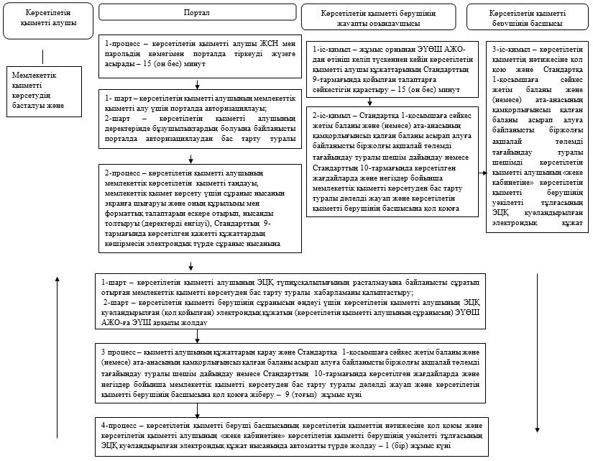

ҚФБ – құрылымдық-функционалдық бірлік: көрсетілетін қызметті берушінің құрылымдық бөлімшелерінің (қызметкерлерінің) өзара әрекеттесуі:

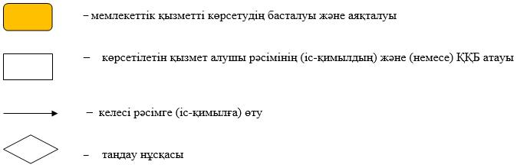

© 2012. Қазақстан Республикасы Әділет министрлігінің «Қазақстан Республикасының Заңнама және құқықтық ақпарат институты» ШЖҚ РМК

